Прайс от 01.10.2013 г
Наименование Цена опт от 10 000 руб
Колготки жен р 48-52 40,00
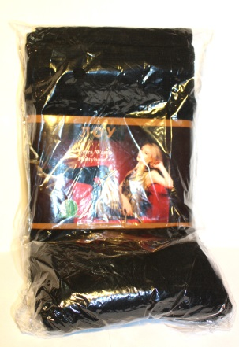
Гамаши жен р 48-52 40,00
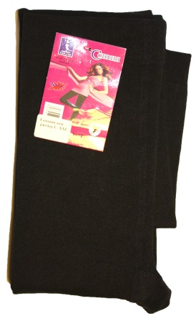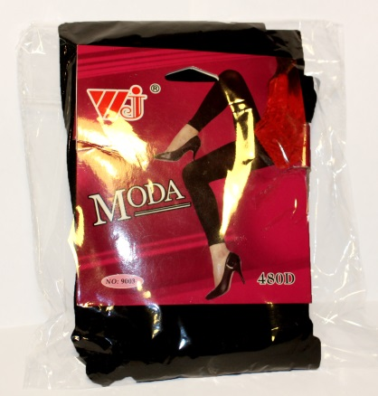
Подследники жен махровые 12 цветов 8,00
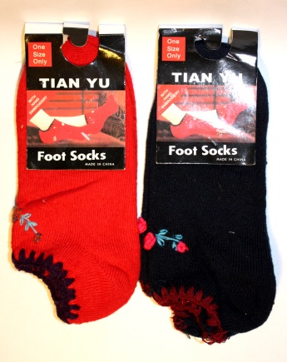
Гетры жен разные цвета 35,00
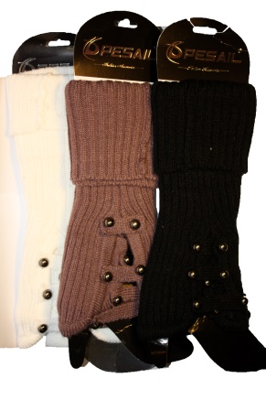
Перчатки муж 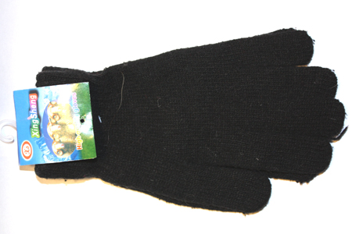 25,00
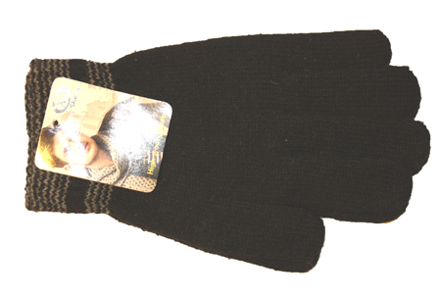
Перчатки подростковые 15,00
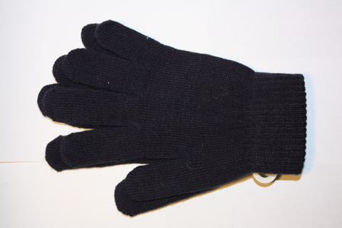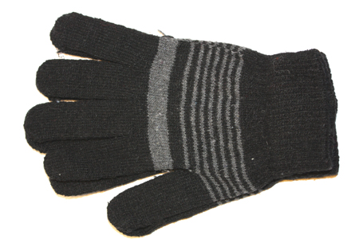
Перчатки жен 25,00

Шапка жен разные цвета 40,00
Шарф разные цвета 40,00
